Załącznik 2

Szpital Kliniczny im. Heliodora Święcickiego UM w Poznaniu
ul. Przybyszewskiego 49
60-355 Poznań
Tel.: 61 869 13 87
Fax.: 61 869 16 90
Email.: hejslyszysz@spsk2.pl

Formularz zgłoszeniowy dotyczący udziału w regionalnym programie zdrowotnym – „Badanie przesiewowe słuchu u młodzieży klas szóstych szkoły podstawowej – Hej słyszysz???”.
Program zdrowotny jest przeprowadzony w ramach Wielkopolskiego Programu Operacyjnego na lata 2014 – 2020 współfinansowanego ze środków Europejskiego Funduszu Społecznego w ramach Osi Priorytetowej 7, Działania 7.2. Usługi społeczne i zdrowotne.
1. | Nazwa szkoły
2. | Adres szkoły
3. | Gmina wiejska | Gmina miejsko -wiejska |  | Gmina miejska – miasto do 50 000 mieszkańców |  |  | Gmina miejska - miasto powyżej 50 000 mieszkańców
4. | Proszę zaznaczyć, w której części województwa znajduje się szkoła
 | 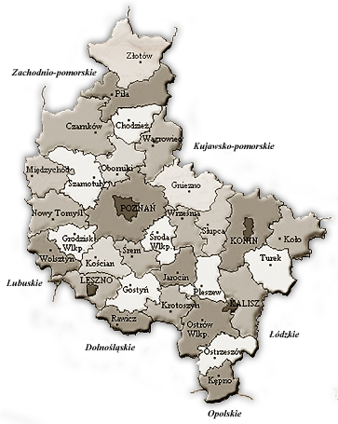
5. | Numer NIP oraz REGON szkoły
6. | Numer telefonu sekretariatu
7. | Adres e-mail sekretariatu
8. | Imię i nazwisko Dyrektora szkoły
9. | Dane kontaktowe Dyrektora szkoły  (numer telefonu oraz adres e-mail)
10. | Imię i nazwisko Wicedyrektora szkoły
11. | Dane kontaktowe Wicedyrektora szkoły  (numer telefonu oraz adres e-mail)
12. | Liczba klas szóstych szkoły podstawowej
13. | Liczba dzieci uczących się w klasach szóstych szkoły podstawowej  ^{(np. 6a – 23 os., 6b – 31 os.)}
14. | Liczba dzieci z niepełnosprawnością, która w opinii kadry pedagogicznej może wziąć udziału w badaniu  (niepełnosprawnością inną niż intelektualna bądź z nieprawidłowościami rozwojowymi i problemami behawioralnymi)  ^{(np. 6a – 3 os., 6b – 1 os.)}
 | Powyżej 5 % wszystkich szóstoklasistów | Do 5 % wszystkich szóstoklasistów |  |  | Brak
15. | Liczba dzieci niepełnosprawnych, która w opinii kadry pedagogicznej nie może wziąć udziału w badaniu  ^{(np. 6a – 3 os., 6b – 1 os.)}
16. | Czy brali Państwo udział w programie „Hej słyszysz???” w ubiegłych latach?  (Jeżeli tak, proszę uzasadnić chęć ponownego wzięcia udziału w programie)

………………………………. …….……………………………
^{data i miejscowość} ^{podpis osoby upoważnionej}

